Von: Ines Dietze [mailto:Ines.dietze@t-online.de]
Gesendet: Sonntag, 21. März 2010 19:24
An: 'Ines Dietze'
Betreff: Newsletter: Ines´ Kochstudio - Neuigkeiten - Ideen - Folge 53


Vielen Dank an: www.noh-multiart.de

Meine Lieben Zuschauer,

Folge 53 ist online. Zwar schon eine Woche, aber ich wollte es trotzdem schicken. Ich hoffe, das Video gefällt euch. Es ist eine Idee für Raclettereste. Die Zutaten sind ja sowieso da, aber werden nie aufgebraucht. Vielleicht ist dies eine Anregung und am nächsten Tag könnt ihr wieder schlemmen. Ich freue mich, wenn ihr mir schreibt.

Hier das Video mit Rezept und Einkaufszettel.

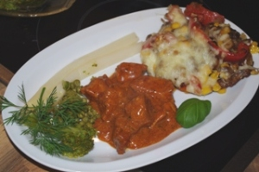
Überbackenes Gemüse auf Kartoffelröstis mit Kassler und Putengulasch

http://www.eure-idee.com/172022/194601.html

Lasst es euch schmecken und gute Unterhaltung.

So, der Frühlingsputz steht vor der Tür. Dann haut rein und wer möchte, kann fast jeden Tag eines dieser süßen, kreativen Bilder bekommen und sie weiterleiten. Meldet euch, wenn ihr den Newsletter vom Mopf möchtet.

Hier gibt es jede Menge zu bestellen.

http://www.mopf.net



Tierfreunde:

Dr. Conrad und Schwester Pippi haben ein tolles Zuhause bekommen. Es ist alles selber gebaut. Schaut mal das kleine Kunstwerk an. Dr. Conrad läuft leider gerade auf 3 Beinen. Er hat wohl zu viel gespielt. Wir waren schon beim Arzt, aber wir müssen warten. Der Arme. Die Kaninchen draußen bekommen bald einen weiteren Auslauf auf der Wiese.
Mehr in der Bildergalerie.

http://www.eure-idee.com/41801.html

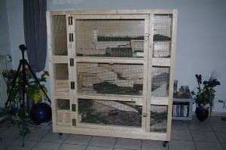

Falls ihr um eure Tiere trauert, die ihr verloren habt, dann habe ich hier eine „stille Seite“ eingerichtet. Einfach ein Foto und einen Dreizeiler zu mir schicken und ich schaffe für euch einen kleinen Ruhepunkt.

http://www.eure-idee.com/40023/188901.html

Meine Seite für die USA:

Ich habe erfahren, dass Clipfish aus rechtlichen Gründen nicht in den USA läuft. Also schauen die amerikanischen Freunde auf eine leere Seite ohne Video. Das finde ich schade, denn sie möchten auch die Videos sehen. Ich habe eine Bekanntschaft mit www.walzwerk.de gemacht und habe ihr daraufhin meine DVD´s geschickt. Das ist ein Restaurant mit ostdeutscher Ausstattung und Gerichten, also ähnlich, wie bei mir. Sie haben bald Jubiläum und möchten mich dort auf einer Leinwand laufen lassen. Hihi, in San Francisco, wie schön? Sie verstehen doch gar nichts, aber ich arbeite an einer Lösung:

http://www.eure-idee.com/197801.html

Jetzt muss ich noch die Einzelgerichte ausbauen.

Hier das Video vom Walzwerk. Sehr sympathisch.

http://www.eure-idee.com/88301.html

Das neueste Bild:
Cool oder?



Aktion: Malt mich an! - neue Bilder. Ich danke den Beteiligten sehr.

http://www.eure-idee.com/129801.html

Ich wünsche allen eine wunderschöne Zeit und bleibt alle schön gesund. Der Frühling ist da und Ostern steht vor der Tür, also kauft bei Mopf oder das Kinderbuch von Caro:

http://www.art-of-caro.de/kinderbuch.3.html

Ach…fast vergessen. Mopf hat einen Prototyp von dem ersten Kuschelmopf.
Wer möchte ihn vermarkten?

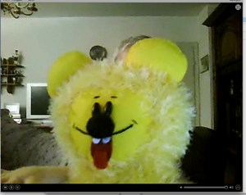



Eure Ines
www.eure-idee.com

PS: Wenn ihr den Newsletter nicht mehr möchtet, dann schickt mir einfach ein „Nein“. Das ist völlig ok, denn wir bekommen alle sehr viel Post, also keine Scheu. Ich nehme euch dann raus. Über eine Weiterleitung freue ich mich natürlich auch, freu.

Und darf ich noch um Eins bitten? Wünscht meinem Vati viel Kraft. Bitte. Gedanken helfen.

.

